Tuần từ: 17/02/2021-20/02/2021
Môn Tin học – lớp 9

ÔN TẬP
PHẦM MỀM TRÌNH CHIẾU, BÀI TRÌNH CHIẾU, THÊM HÌNH ẢNH VÀO TRANG CHIẾU

I. MỤC TIÊU
1. Kiến thức
- Biết được mục đích sử dụng các công cụ hỗ trợ trình bày và phần mềm trình chiếu là công cụ hỗ trợ hiệu quả nhất.
- Biết được một số chức năng chính của phần mềm trình chiếu nói chung.
- Biết được bài trình chiếu gồm các trang chiếu và các thành phần cơ bản của một bài trình chiếu.
- Biết cách bố trí nội dung trên trang chiếu và phân biệt được mẫu bố trí.
- Giúp Hs biết được những kiến thức cơ bản:
- Vai trò của hình ảnh và các đối tượng khác trên trang chiếu và cách chèn các đối tượngđó vào trang chiếu.
- Biết được một số thao tác cơ bản để xử lý các đối tượng được chèn vào trang chiếu như thay đổi vị trí và kích thước của hình ảnh.
2. Kĩ năng
- Học sinh nhận thức được vai trò của phần mềm trình chiếu như là một cộng cụ hiệu quả để hỗ trợ trình bày, thuyết trình.
- Tích cực tham gia các hoạt động học tập. Có ý thức ứng dụng tin học trong học tập và cuộc sống
- Bố trí nội dung trên trang chiếu.
- Tạo nhanh nội dung cho trang chiếu.
3. Thái độ
- Yêu thích môn học, tư duy và sáng tạo.
II. NỘI DUNG
Nội dung học sinh cần làm | Hướng dẫn
I./ PHẦN LÝ THUYẾT:
PHẦM MỀM TRÌNH CHIẾU
- Tạo các bài trình chiếu dưới dạng điện tử. Mỗi bài chiếu gồm một hay nhiều trang nội dung, các trang đó được gọi là trang chiếu.  - Trình chiếu các trang của bài trình chiếu, tức hiển thị mỗi trang chiếu trên toàn bộ màn hình.  - Mọi phần mềm trình chiếu đều có các công cụ soạn thảo văn bản.  - Có thể in bài trình chiếu ra giấy và phát cho người nghe để dễ theo dõi nội dung trình bày.  Ngoài ra còn có thể tạo các chuyển động của văn bản, hình ảnh,... trên trang chiểu để bài trình chiếu sinh động, hấp dẫn hơn. | - HS đọc phần lý thuyết  - HS khởi động phần mềm Power Point và nhận xét  - Khởi động PowerPoint bằng một trong hai cách sau:  - Chọn lệnh Start → All Programs → Microsoft PowerPoint  - Nháy đúp biểu tượng trên màn hình nền.
BÀI TRÌNH CHIẾU
- Bài trình chiếu do phần mềm trình chiếu tạo ra là tập hợp các trang chiếu được đánh số thứ tự và được lưu trên máy tính dưới dạng một tệp.  - Tạo bài trình chiếu là tạo nội dung cho các tranh chiếu.  - Nội dung trên trang chiếu thường là: văn bản, hình ảnh, biểu đồ, âm thanh, các đoạn phim gọi chung là các đối tượng trên trang chiếu.  * Các thành phần chính trên cửa sổ  - Thanh tiêu đề  - Thanh bảng chọn  - Thanh công cụ  - Trang chiếu  - Biểu tượng trang chiếu  - Thanh trạng thái  - Bảng chọn Slide Show | HS khởi động phần mềm và quan sát giao diện phần mềm Power Point  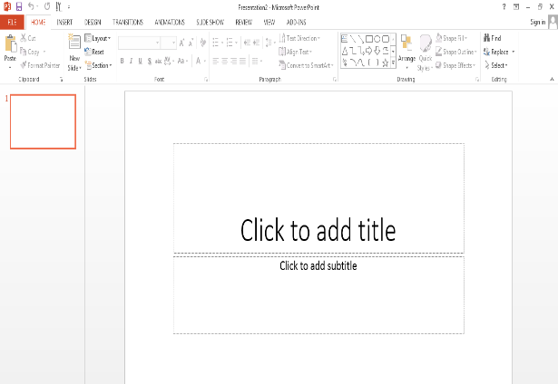  -HS quan sát hình ảnh và nhận xét  -HS đọc phần lý thuyết
THÊM HÌNH ẢNH VÀO TRANG CHIẾU
Hoạt động 1: Hình ảnh và các đối tượng khác trên trang chiếu  HS quan sát hình ảnh các bước chèn hình hình vào trang chiếu và thao tác theo để chèn hình ảnh vào trang chiếu  Hình 1  - Chọn trang chiếu cần chèn hình ảnh vào.  - Chọn lệnh Insert  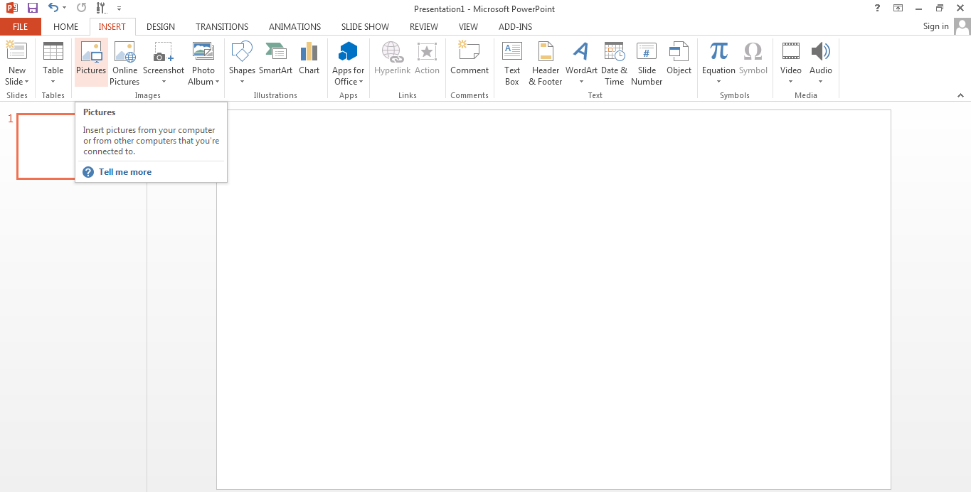  Hình 2  - Chọn thư mục lưu tệp hình ảnh trong ô Look in.  - Nháy chọn tệp đồ hoạ cần thiết và nháy Insert  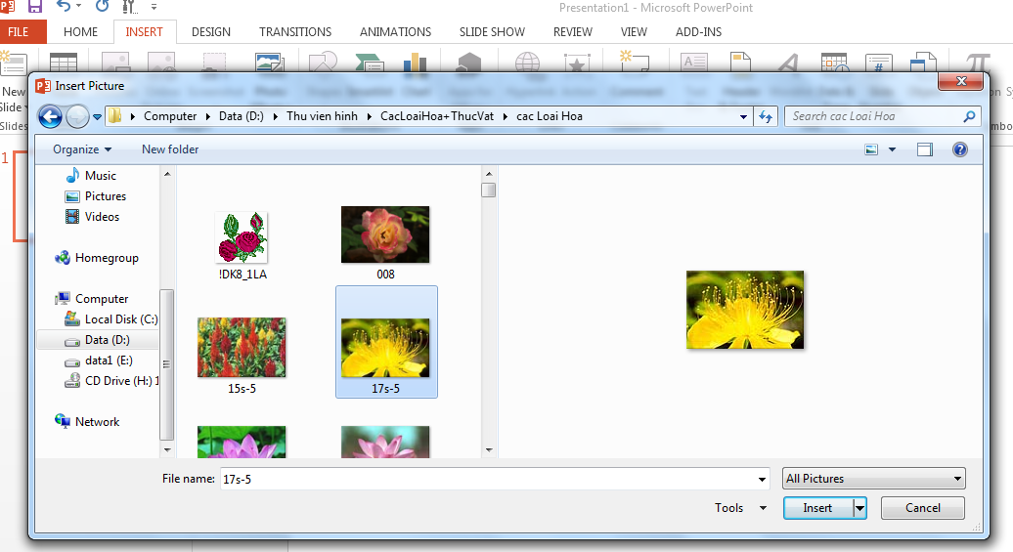  Hình 3  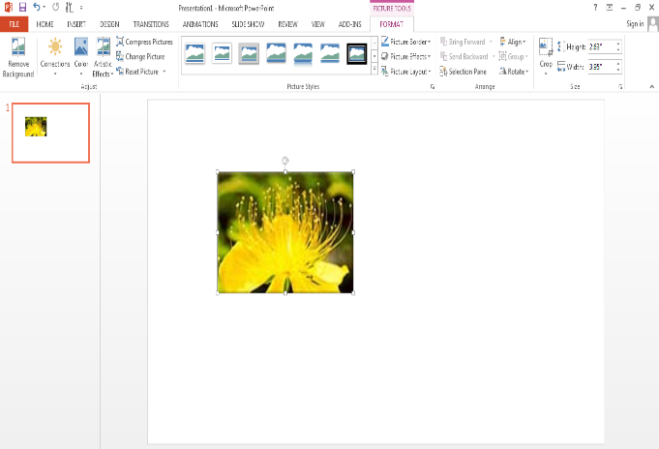  - Cũng như chương trình soạn thảo văn bản, ta có thể thực hiện chèn hình ảnh bằng cách dụng lệnh copy và Paste. | 1. Hình ảnh và các đối tượng khác trên trang chiếu  Có thể chèn các đối tượng sau đây vào trang chiếu:  - Hình ảnh  - Tệp âm thanh  - Đoạn phim  - Bảng và biểu đồ...  Các bước chèn hình ảnh:  - Chọn trang chiếu cần chèn hình ảnh vào.  - Chọn lệnh Insert →Picture→From File. Hộp thoại Insert Picture xuất hiện  - Chọn thư mục lưu tệp hình ảnh trong ô Look in.  - Nháy chọn tệp đồ hoạ cần thiết và nháy Insert.  Lưu ý. Ngoài cách trên, ta còn có thể chèn hình ảnh vào trang chiếu bằng các lệnh quen thuộc Copy và Paste.

DẶN DÒ:
- Học sinh tìm hiểu thêm sách giáo khoa và sắp xếp thời gian học và làm bài tập theo link https://forms.gle/74hCwYZh6wvaA1Wd9

- Học sinh nhấp vào đường link để làm bài, nộp giáo viên chậm nhất trước 17h00 chiều thứ 7 ngày 20/02/2021
- HS chép bài vào tập phần nội dung bài học

- Học sinh có khó khăn, thắc mắc cần hỗ trợ liên hệ với giáo viên bộ môn:

Họ tên GV | Zalo | Email | Lớp phụ trách
Thầy Chiến | 0793401514 | phanquangchien151289@gmail.com | 9/04, 9/06, 9/8, 9/10
Cô Loan | 0909383528 | nguyencamloan423@gmail.com | 9/01, 9/02, 9/03, 9/05, 9/07, 9/9

